系 列 推 荐
《故事大爆炸》两册系列
POP! Goes the Nursery Rhyme & POP! Goes the Fairy Tale
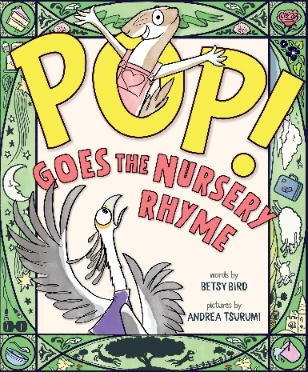
中文书名：《童谣大爆炸》
英文书名：POP! Goes the Nursery Rhyme
作 者：Betsy Bird and Andrea Tsurumi
出 版 社：Union Square
代理公司：Little Brown/ANA
页 数：48页
出版时间：2025年3月
代理地区：中国大陆、台湾
审读资料：电子稿
类 型：故事绘本

本书跳出传统童谣读本单调罗列的形式，以沉稳尽责的蛇鹫、调皮好动的小鼬鼠打造趣味对立主角。蛇鹫有条不紊讲述《小玛菲特小姐》《杰克和吉尔》等耳熟能详的童谣，小鼬鼠却屡次闯入打乱节奏，制造层出不穷的滑稽闹剧，牢牢吸引低龄孩子注意力。
全书插画线条干净利落，卡通形象轮廓清晰明快，画面构图简洁干净。柔和通透的画面风格减轻幼儿视觉疲劳，角色神态生动易懂，便于小朋友自主观察画面、理解剧情，无论是亲子共读还是独立翻阅都十分合适。
文字作者贝琪・伯德深耕儿童阅读领域，身兼图书馆馆藏主管与专业童书博主，精准把握幼儿语言启蒙需求；绘者安德里亚・鹤见深耕绘本创作多年，
擅长塑造鲜活俏皮的卡通形象。

内容简介：

在这个故事的第一个版本中，稳重的蛇鹫一心只想安分做好本职工作，好好讲完这本经典童谣集。可就在这时，一只动作敏捷的小鼬鼠突然闯了进来！蛇鹫正准备依次讲述《小玛菲特小姐》《杰克和吉尔》等童谣，小鼬鼠却频频捣乱，把一切搅得一团糟，闹出无数滑稽笑料。蛇鹫能平息这场混乱吗？

内页插图：
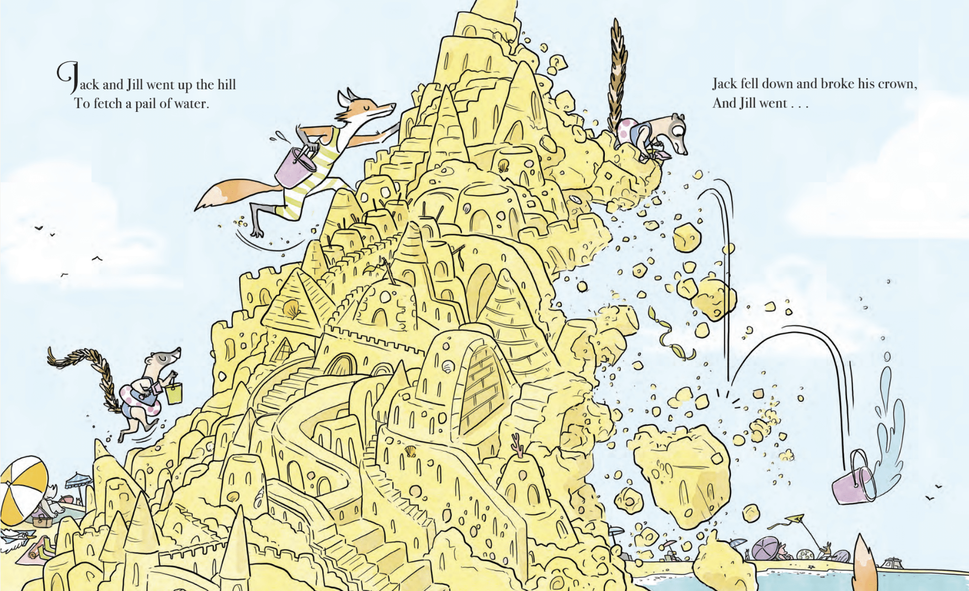
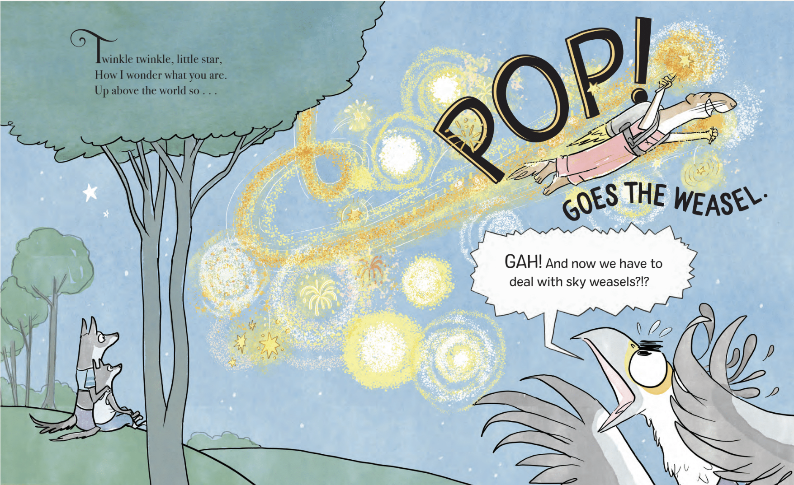
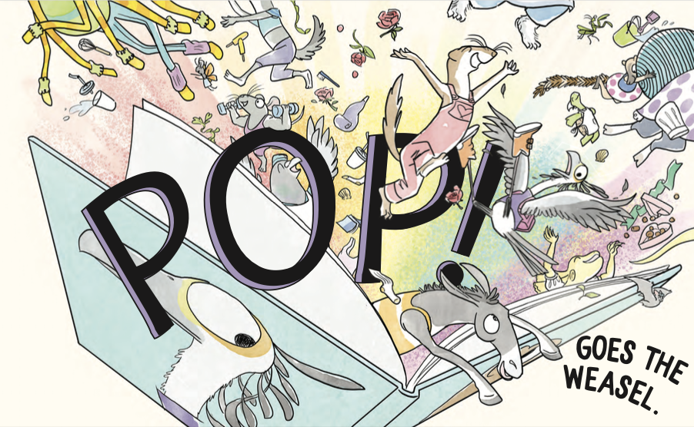

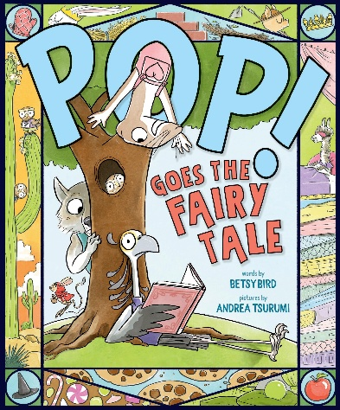
中文书名：《童话大爆炸》
英文书名：POP! Goes the Fairy Tale
作 者：Betsy Bird and Andrea Tsurumi
出 版 社：Union Square
代理公司：Little Brown/ANA
页 数：48页
出版时间：2027年6月
代理地区：中国大陆、台湾
审读资料：电子稿
类 型：故事绘本

本书延续前作爆笑童趣风格，再度打破经典童话壁垒，对大众熟知的童话进行创意魔改。更实现跨故事超强联动，让《小红帽》与《三只小猪》剧情无缝衔接，大灰狼穿梭稻草屋、砖房世界，打通童话次元，带给孩子完全不一样的经典故事体验。
结局实现次元反转：大灰狼口中吐出无数童话人物，童话世界彻底大乱，最终一贯正经的蛇鹫渐渐入睡，从故事讲述者彻底坠入故事书中，变成了鼬鼠阅读的内容。打破“旁白讲故事”的常规逻辑，形成故事套故事的闭环结构，趣味高级、余味悠长。

内容简介：

图书馆的故事时间到啦，蛇鹫正准备给小朋友们朗读童话故事。可那个调皮捣蛋的小家伙是谁？它总在《汉塞尔与格蕾特尔》《豌豆公主》这些经典故事的关键节点偷偷闯入，硬生生搅出一堆滑稽爆笑的全新结局。原来是童谣《啪！鼬鼠跑走了》里的小鼬鼠 —— 蛇鹫这下可一点都笑不出来了！

要是一颗毒苹果里突然蹦出一只鼬鼠，白雪公主还怎么下口咬苹果？要是烤箱里窜出鼬鼠，女巫又该怎么吃掉汉塞尔与格蕾特尔？这种颠覆原作的搞笑桥段层出不穷，到最后，就连蛇鹫自己都闯进了童话世界，一场盛大狂欢派对正在等候：苹果、姜饼、豌豆应有尽有，还有一只得意洋洋、乐开了花的小鼬鼠。无论大小童话爱好者，都会爱上这本趣味十足、节奏轻快的朗读绘本。本书由《童谣大爆炸》的原班创作搭档倾力打造。

内页插图：
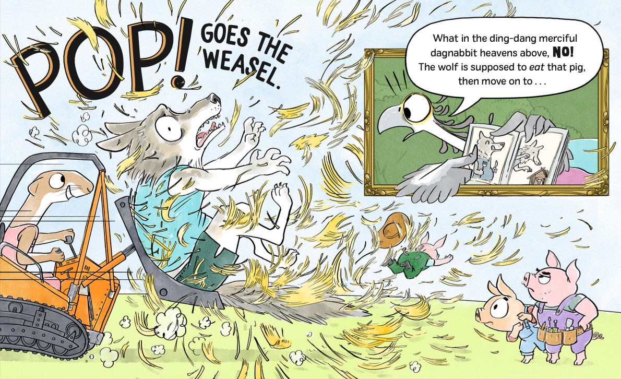
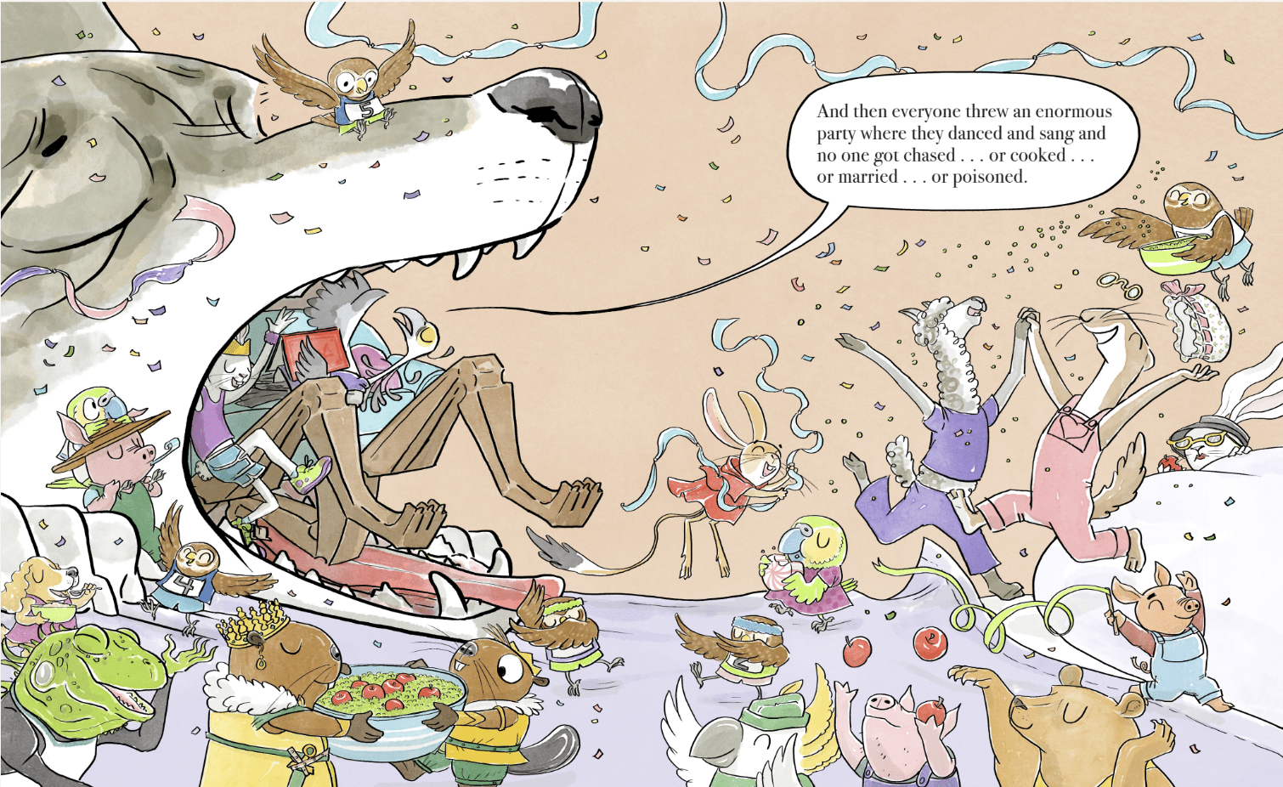
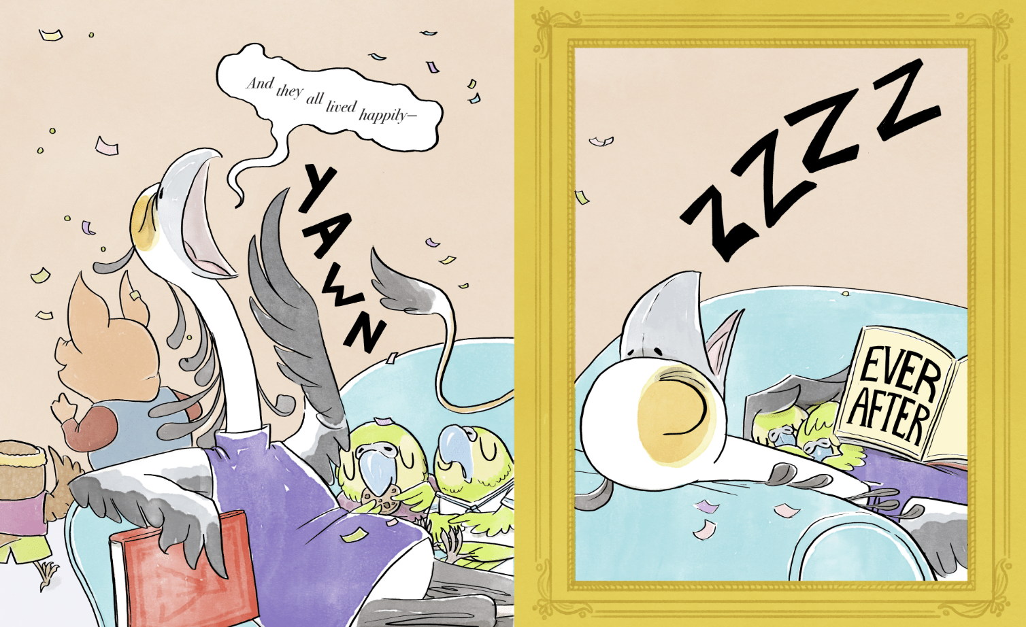

作者简介：

贝琪・伯德（Betsy Bird）现任埃文斯顿公共图书馆馆藏发展主管，同时为《学校图书馆期刊》运营博客《八号熔丝创作室》。由安德里亚・鹤见绘制插画的《童谣大爆炸》、凯迪克大奖得主丹・桑塔特配图的《圣诞追踪大行动》，以及凯迪克大奖得主大卫・斯莫尔绘制插图的儿童中篇小说《马戏团漫漫征途》均出自她笔下。她现居住于伊利诺伊州。


安德里亚・鹤见（Andrea Tsurumi）既是绘本作家也是插画师，原创代表作有《意外！》《蟹饼》以及《包在我身上！》（收录于 “大象与小猪共读系列”）；同时她也为多部童书绘制插画，包含贝琪・伯德创作的《童谣大爆炸》、克里斯・哈里斯所著的《我的脑袋肚子疼》、贾勒特・达皮尔创作的《沃森先生的小鸡》，还有大卫・古德纳执笔的《近藤与惠美》系列丛书。她现定居宾夕法尼亚州费城。

请将反馈信息发至：版权负责人
Email：Rights@nurnberg.com.cn
安德鲁·纳伯格联合国际有限公司北京代表处
北京市海淀区中关村大街甲59号中国人民大学文化大厦1705室, 邮编：100872
电话：010-82504106, 传真：010-82504200
公司网址：http://www.nurnberg.com.cn
书目下载：http://www.nurnberg.com.cn/booklist_zh/list.aspx
书讯浏览：http://www.nurnberg.com.cn/book/book.aspx
视频推荐：http://www.nurnberg.com.cn/video/video.aspx
豆瓣小站：http://site.douban.com/110577/
新浪微博：安德鲁纳伯格公司的微博_微博 (weibo.com)
微信订阅号：安德鲁纳伯格联合国际北京代表处

